Республика Дагестан. Муниципальное Образование «Город Хасавюрт.»

Муниципальное казенное общеобразовательное учреждение «Гимназия №3»

Отчет о декаде художественно-эстетического цикла.

С 15 по 30 сентября 2023года.

Методическое объединение учителей изо, музыки, обж, физической культуры включили в план декады открытых уроков, мероприятий, конкурсов. Учащимся была предоставлена возможность продемонстрировать интерес к предметам, творческие и интеллектуальные способности аргументировано высказать, показать свое мнение с опорой на опят и знания.

Цель: Повысить уровень профессиональной компетенции учителей в рамках плана методической работы, а также развить познавательную и творческую активность обучающихся.

Задачи: Совершенствовать профессиональное мастерство педагогов через подготовку, организацию и проведение открытых уроков и мероприятий.

- повысить интерес к изучаемым учебным дисциплинам.

- выявить обучающихся, которые обладают творческими способностями.

|  |  |  |  |  |  |
| --- | --- | --- | --- | --- | --- |
| Дата проведения | мероприятия | класс | ответственный | | Место проведения |
| 19.09.23г | Открытый урок ИЗО  Тема: Объемные изображения в скульпторе. | 6е | Чупалаева А.Ш. | | Каб.45 |
| 29.09.23г | Открытый урок по физической культуре.  Тема: Передача эстафетной палочки 3 по 60. | 5ж | Джунаев А. | | Спортивная площадка. |
| 29.09.23г | Открытый урок по технологии.  Тема: Приготовление бутербродов. | 5е | Исмаилова М.И. | | Каб.54 |
| 30.09.23г | Открытый урок по технологии.  Тема: Породы деревьев. | 5д | Сабанчиев И.О. | | Каб.20 |
| 07.09.23г | Открытый урок по ОБЖ.  Тема: Виды перекрестков. | 7д | Магомедханов Ш.М. | | Каб.23 |
| 20.09.23г | Открытый урок по музыке.  Тема: Россия нет слова красивей! | 7г | Гамзатова Д. | | Каб.27 |
| 30.09.23г | Открытый урок по физической культуре. Тема  Тема: Легкая атлетика. | 5е | Газимагомедов О.А. | Спортивный зал. | |

Декада успешно прошла, выделяя самых активных и инициативных ребят, которые были заинтересованы на мероприятиях.

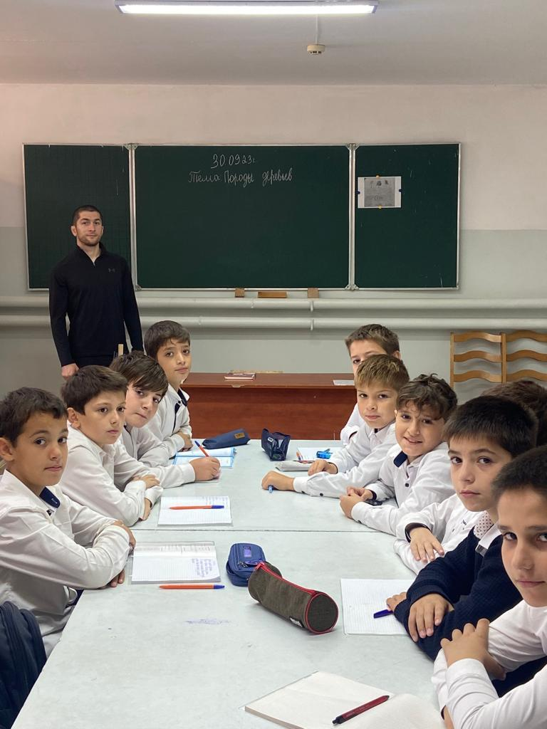

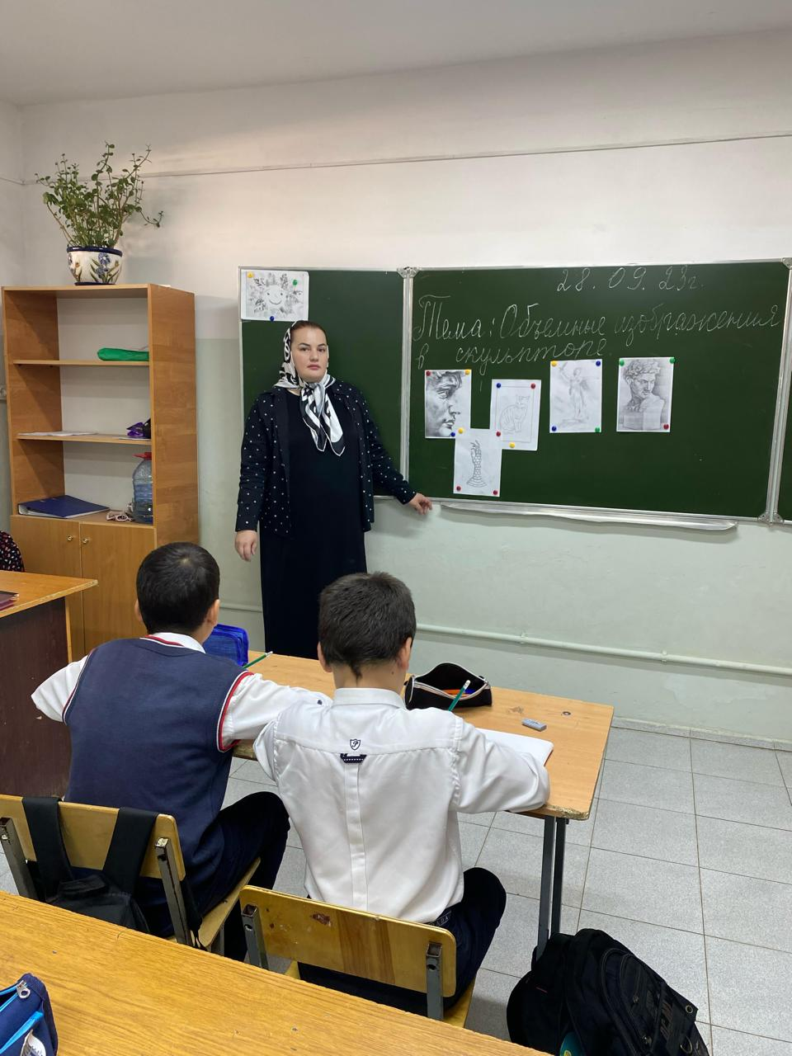

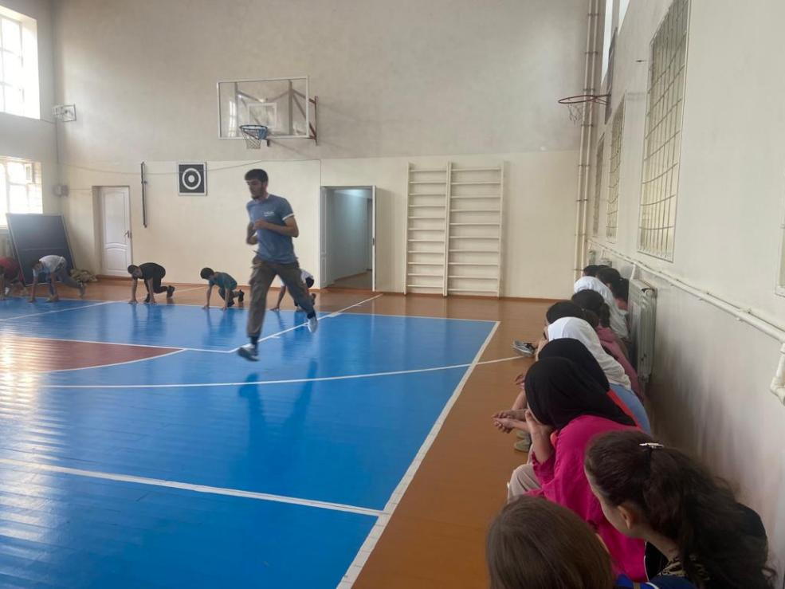

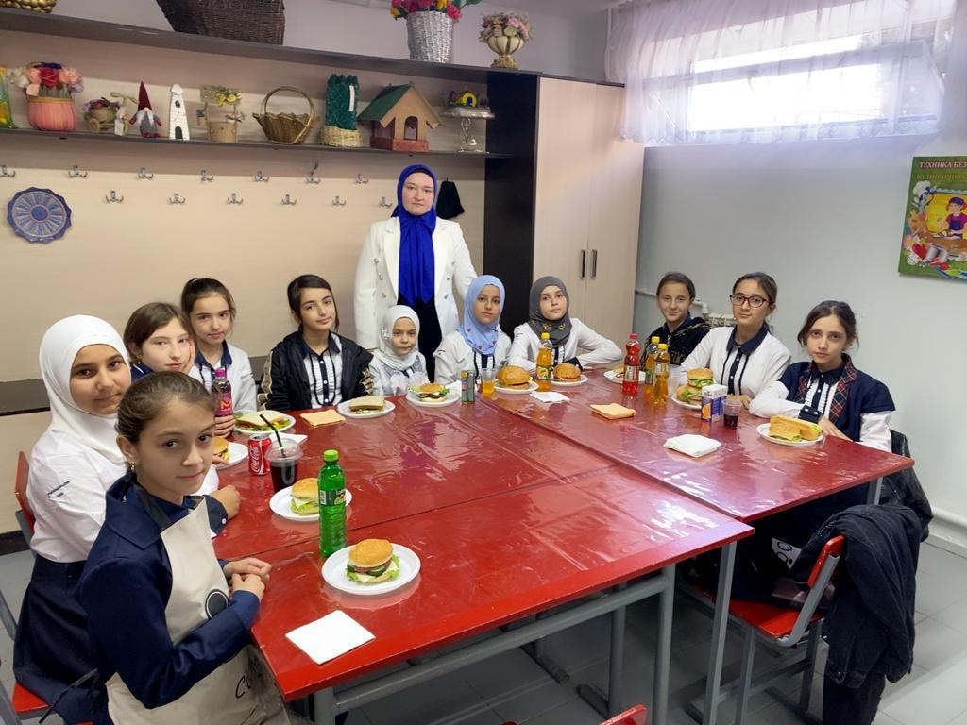

Неделю художественно-эстетического цикла провели учителя:

1. Чупалаева А.Ш. – руководитель ШМО учитель ИЗО.

2. Исмаилова М.И. – учитель технологии.

3. Сабанчиев И.О. – учитель технологии.

4. Магомедханов Ш.М. – учитель ОБЖ.

5. Газимагомедов О.А. – учитель физкультуры.

6. Джунаев А. С. – учитель физкультуры.

7. Гамзатова Д.Б. - учитель музыки.

Задачи на 2024 год:

- активизировать познавательную и практическую деятельность обучающихся на уроках.

- выявить учащихся обладающих творческими способностями.

- создать условия для реализации творческого потенциала учащихся.